**BÀI TUYÊN TRUYỀN KỶ NIỆM 79 NĂM CÁCH MẠNG THÁNG 8 VÀ QUỐC KHÁNH 2/9/2024**

Trong không khí tưng bừng kỷ niệm 79 năm ngày cách mạng tháng 8 và Quốc khánh 2 / 9. Để cán bộ và nhân dân nhớ lại những ngày chiến đấu hào hùng của dân tộc, chúng ta cùng ôn lại truyền thống đấu tranh cách mạng của đất nước ta dưới sự lãnh đạo tài tình và sáng suốt của Đảng và Bác Hồ kính yêu.

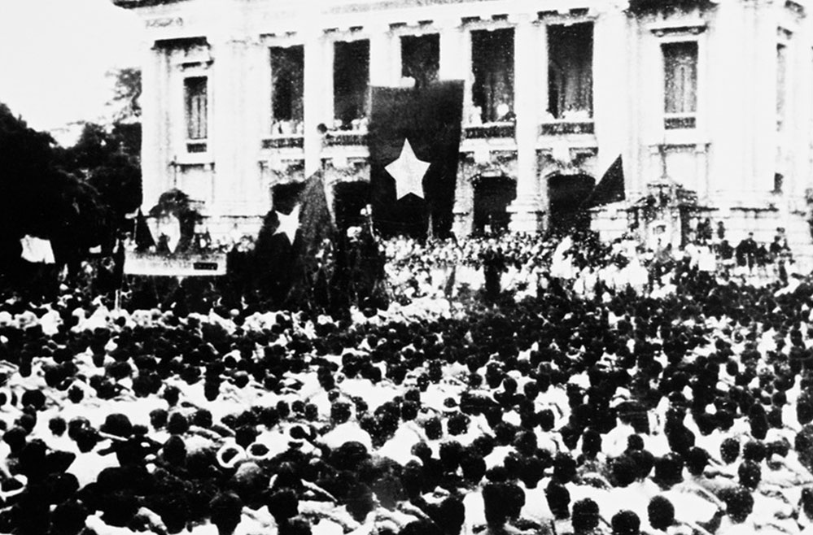

*Cuộc mít tinh tại quảng trường Nhà hát Lớn ngày 19/8/1945 (Ảnh tư liệu)*

Cách đây 79 năm, ngày 19/8/1945 đã đi vào lịch sử vẻ vang của dân tộc Việt Nam như một mốc son chói lọi - Cách mạng Tháng Tám thành công, Nhà nước dân chủ công nông đầu tiên ở Đông Nam Á được thành lập, mở ra kỷ nguyên mới - kỷ nguyên độc lập dân tộc gắn liền với chủ nghĩa xã hội. Từ đây nhân dân ta thoát khỏi xiềng xích nô lệ của thực dân phong kiến trở thành người làm chủ đất nước, làm chủ vận mệnh của mình. Thắng lợi của Cách Mạng tháng tám là thắng lợi của tinh thần yêu nước và sức mạnh đại đoàn kết toàn dân tộc dưới sự lãnh đạo đúng đắn, tài tình của Đảng và Chủ tịch Hồ Chí Minh vĩ đại.  
Sau thành công của Cách Mạng Tháng 8, ngày 2/9/1945 tại Quảng trường Ba Đình lịch sử, Chủ tịch Hồ Chí Minh đọc bản Tuyên ngôn Độc lập, khai sinh ra nước Việt Nam Dân Chủ Cộng Hòa, đưa nước ta từ một nước thuộc địa nửa phong kiến trở thành một nước độc lập, tự do, dân chủ. Trong bản Tuyên ngôn Độc lập có đoạn: “***Nước Việt Nam có quyền hưởng tự do và độc lập và thực sự đã trở thành một nước tự do độc lập, toàn thể dân tộc Việt Nam quyết đem tất cả tinh thần và lực lượng, tính mạng và của cải để giữ vững quyền tự do và độc lập ấy***”.  
          Thắng lợi vẻ vang của Cách Mạng Tháng Tám và sự ra đời của nước Việt Nam Dân chủ Cộng hòa là nguồn sức mạnh to lớn, là tiền đề quan trọng để dân tộc ta liên tiếp giành thắng lợi trong các cuộc kháng chiến cứu nước vĩ đại, đánh thắng chủ nghĩa thực dân cũ và mới, hoàn thành cuộc cách mạng dân tộc, dân chủ nhân dân đưa cả nước đi lên chủ nghĩa xã hội. Với thắng lợi này, cách mạng nước ta chuyển sang một bước ngoặt mới, đưa nước ta trở thành một trong những nước đi tiên phong ở Đông Nam Á trong việc xây dựng chế độ mới - chế độ dân chủ nhân dân, tiến lên chủ nghĩa xã hội, thực hiện hoài bão, ước mơ của bao thế hệ người việt Nam.

Trải qua 79 năm đất nước độc lập, Đảng ta luôn quan tâm xây dựng Nhà nước của dân, do dân và vì dân, coi đó là nhiệm vụ trọng yếu. Điều đó khẳng định qua những thành tựu to lớn của hơn 30 năm đổi mới, đã làm cho thế và lực nước ta ngày càng lớn mạnh, cơ sở vật chất, kỹ thuật của nền kinh tế được tăng cường, môi trường hòa bình hợp tác được mở rộng, đó là cơ hội lớn để chúng ta tạo ra những bước phát triển mới. Nhà nước ta đã từng bước được củng cố theo hướng tích cực ngày càng trong sạch vững mạnh. Hoạt động của Quốc hội, hội đồng nhân dân các cấp tiếp tục được đổi mới. Quản lý nhà nước bằng pháp luật được bổ sung và tăng cường, các cơ chế chính sách để thực hiện và phát huy quyền dân chủ của nhân dân ở cơ sở được xây dựng và thực hiện có hiệu quả.

 Với ý nghĩa đó, Đảng ủy – HĐND – UBND - UBMTTQ xã đề nghị toàn thể cán bộ Đảng viên các ban ngành đoàn thể và nhân dân phát huy truyền thống cách mạng của quê hương Tuy Lộc trong thời kỳ đổi mới, đoàn kết chung sức đồng lòng, nỗ lực phấn đấu thực hiện thắng lợi các chỉ tiêu kinh tế xã hội- an ninh quốc phòng của năm 2024 và những năm tiếp theo.

1. Vận động các tầng lớp nhân dân thi đua lập thành tích chào mừng kỷ niệm 79 năm cách mạng tháng 8 và Quốc khánh 2/9.

2. Các thôn tổ chức tổng vệ sinh môi trường, khơi thông dòng chảy, thu dọn vệ sinh môi trường đường làng ngõ xóm, những nơi công cộng, phát quang cây cối, làm cỏ dọc các tuyến đường giao thông.

3. Vận động các hộ dân tổ chức treo cờ  Đảng, cờ Tổ Quốc tạo không khí vui tươi, phấn khởi.

4. Đảm bảo tuyệt đối an toàn về an ninh chính trị, trật tự an toàn xã hội trên địa bàn khu dân cư.

Kỷ niệm 79 năm Ngày Cách mạng Tháng Tám và Quốc khánh 2/9 diễn ra trong không khí Đảng bộ, chính quyền, nhân dân xã Tuy Lộc đã và đang lỗ lực thi đua lập thành tích chào mừng các ngày lễ lớn của quê hương đất nước bằng những việc làm thiết thực từng bước áp dụng những tiến bộ khoa học kỹ thuật vào sản xuất, công nghiệp hóa, hiện đại hóa nông nghiệp nông dân, nông thôn xứng với danh hiệu xã ***“Xã nông thôn mới”***, phấn đấu xã Tuy Lộc đạt chuẩn xã NTM nâng cao kiểu mẫu xây dựng quê hương Tuy Lộc ngày càng giàu mạnh văn minh./.